WELT 5 · DS 35 (FÜR SCHNELLE) UND VORBEREITUNG AUF BOSS 5 (DS 36)
W5·3 – Transfer: Unbekannte Bäume erschließen
Papier first – kein neues IDE-Level · Papier-Compiler mit der Testumgebung „Runenbuch“ (gibt die Lehrkraft aus) · Mini-Abi mit 18 BE · Im Lab (Algo Quest Lab): Level 5.6

Am Ende des Waldes warten die Baumhüter. Jeder hütet eine Baumart, die du noch nie gesehen hast – genau wie im Abitur: Dort stand 2024 ein B-Baum im Material, 2025 ein Huffman-Baum, 2026 ein Heap. Niemand erwartet, dass du diese Bäume kennst. Erwartet wird, dass du eine unbekannte Struktur aus dem Material erschließt und dein Wissen über Binärbäume, Rekursion und Suchbäume darauf überträgst.
Dafür brauchst du eine Strategie. Du übst sie heute an einer vierten Baumart, die im Boss nicht vorkommt: dem Präfixbaum (englisch Trie). Die Waldhexe speichert damit ihre Zauberwörter – im Runenbaum.
Die Fünf-Schritte-Strategie für unbekannte Bäume
1. Definition lesen: Markiere im Material: Was steht in einem Knoten? Was bedeuten die Kanten (links/rechts, Kinder)? Welche Regeln werden genannt? Welche Begriffe sind neu?
2. Beispiel von Hand: Vollziehe das Beispiel aus dem Material nach (Wörter ablesen, Wert berechnen, Weg verfolgen) und spiele eine kleine Änderung selbst durch (einfügen, suchen).
3. Invariante formulieren: Was gilt immer – vor und nach jeder Operation? Aus der Invariante folgen Such- und Prüfverfahren und viele Begründungen.
4. Auf BinTree abbilden: Welcher Inhaltstyp (Cast!)? Was bedeuten getLeft und getRight? Was ist der leere Baum? Wo endet ein Weg?
5. Implementieren: Bauplan rekursiver Baummethoden (Basisfall leer – Wurzel auswerten – Teilbäume rekursiv – verknüpfen) und Abi-Check.

So hast du es schon gemacht: Jede Baumart in Welt 5 lässt sich mit denselben Fragen beschreiben.
Baumart | Inhalt eines Knotens | links / rechts | Invariante (gilt immer)
Termbaum | Rechenzeichen oder Zahl (Zeichenkette) | linker / rechter Operand | Blätter sind Zahlen, innere Knoten Rechenzeichen mit genau zwei Teilbäumen
Akinator | Frage oder Monstername (Zeichenkette) | Antwort ja / nein | Blätter sind Monster, innere Knoten Fragen; Monster = Fragen + 1
Suchbaum | Ganzzahl bzw. Item (Schlüssel) | kleinere / größere Schlüssel | für jeden Knoten: links alle kleiner, rechts alle größer

Operatoren im Abitur (Auswahl) – was wird verlangt?
Operator | Was du tun musst
angeben, nennen | Ergebnis oder Aussage ohne Begründung hinschreiben (z. B. Wörter, Rückgabe, Baum in Klammerform)
beschreiben | Sachverhalt oder Ablauf strukturiert in eigenen Worten wiedergeben
darstellen | Struktur oder Zustand übersichtlich wiedergeben – bei Bäumen: zeichnen
bestimmen | Ergebnis durch Durchführen eines Verfahrens ermitteln; der Weg muss erkennbar sein
dokumentieren | Ablauf schrittweise festhalten, meist in einer Tabelle (Trace- oder Rekursionstabelle)
erläutern | Sachverhalt nachvollziehbar machen – mit Begründungen und Beispielen
begründen | Aussage auf Regeln, Definitionen oder Invarianten zurückführen
analysieren | unbekannten Code oder unbekannte Struktur untersuchen: Was passiert, was wird berechnet?
implementieren, modifizieren | in Java umsetzen bzw. gegebenen Code gezielt verändern (Signatur wie gefordert!)
beurteilen | zu einem begründeten eigenen Urteil kommen – Kriterien nennen, abwägen, Fazit

Teil 1 – Die Strategie am Runenbaum
Material M1: Präfixbaum
Ein Präfixbaum speichert eine Menge von Wörtern aus Großbuchstaben. Seine Wurzel enthält keinen Buchstaben, jeder andere Knoten genau einen. Ein Knoten kann beliebig viele Kinder haben; die Kinder eines Knotens enthalten verschiedene Buchstaben und sind von links nach rechts alphabetisch geordnet.
Liest man die Buchstaben auf dem Weg von der Wurzel zu einem Knoten, erhält man einen Wortanfang (Präfix). Ist der Knoten markiert (doppelter Kreis), ist dieser Wortanfang ein gespeichertes Wort. Wörter mit gleichem Anfang teilen sich die Knoten dieses Anfangs.
Einfügen eines Worts: Von der Wurzel aus wird für jeden Buchstaben das Kind mit diesem Buchstaben gesucht und betreten; fehlt es, wird es an der alphabetisch richtigen Stelle neu angelegt. Der Knoten des letzten Buchstabens wird markiert.
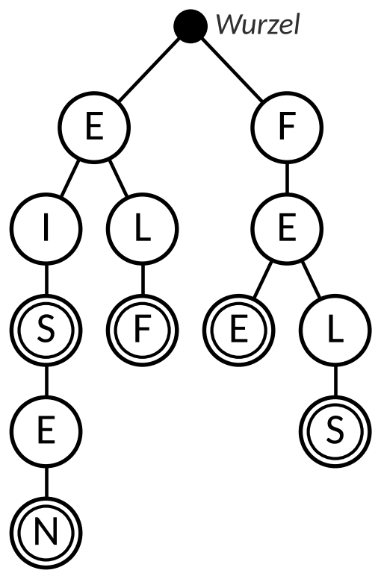
Abbildung M1: Der Runenbaum der Waldhexe als Präfixbaum

Material M2: Darstellung als Binärbaum
Um einen Präfixbaum mit der Klasse BinTree zu speichern, wird jeder Knoten außer der Wurzel zu einem Knoten eines Binärbaums vom Inhaltstyp Rune (Abbildung M2b). Es gilt die Erstes-Kind/Nächster-Geschwister-Darstellung:
- Der linke Teilbaum eines Knotens (Kante K) beginnt mit seinem ersten Kind (dem alphabetisch kleinsten).
- Der rechte Teilbaum eines Knotens (Kante G) beginnt mit seinem nächsten Geschwister (dem nächsten Kind desselben Elternknotens).
- Der Binärbaum beginnt mit dem ersten Kind der Wurzel. Ein leerer Binärbaum steht für einen Präfixbaum ohne Wörter.
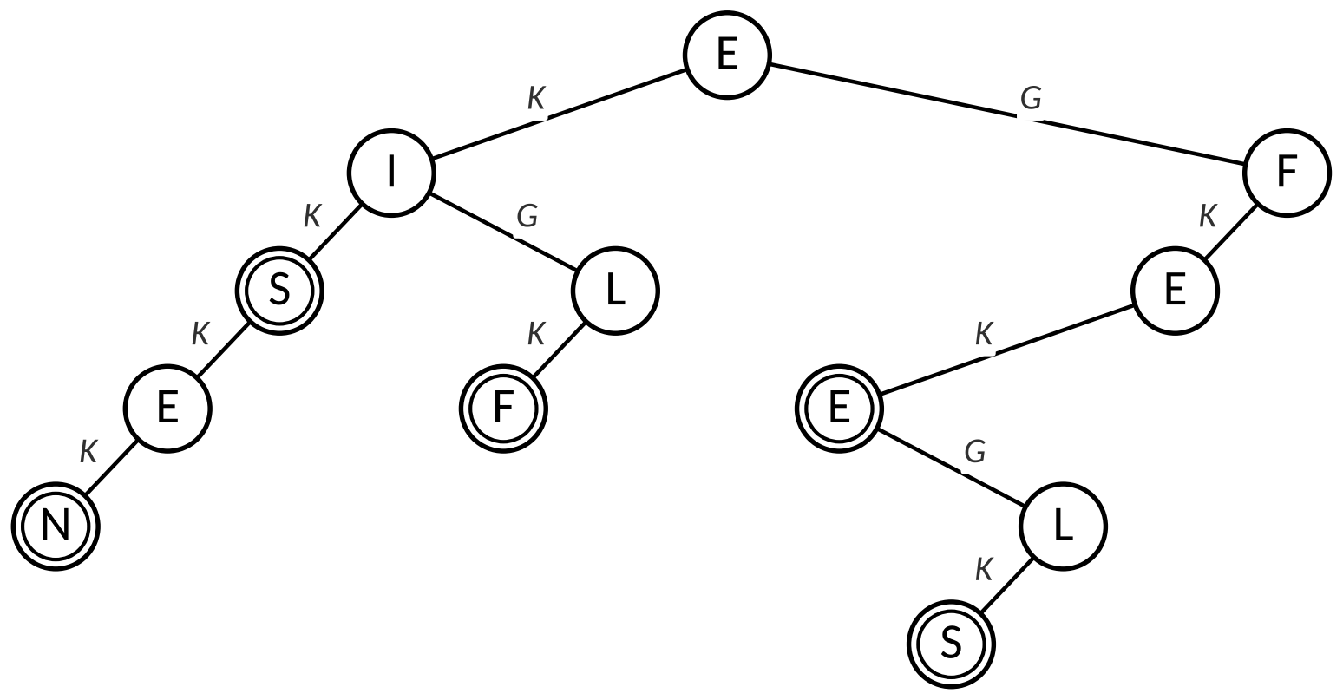
Abbildung M2a: Der Runenbaum aus M1 als Binärbaum (doppelter Kreis: istEnde() liefert wahr)
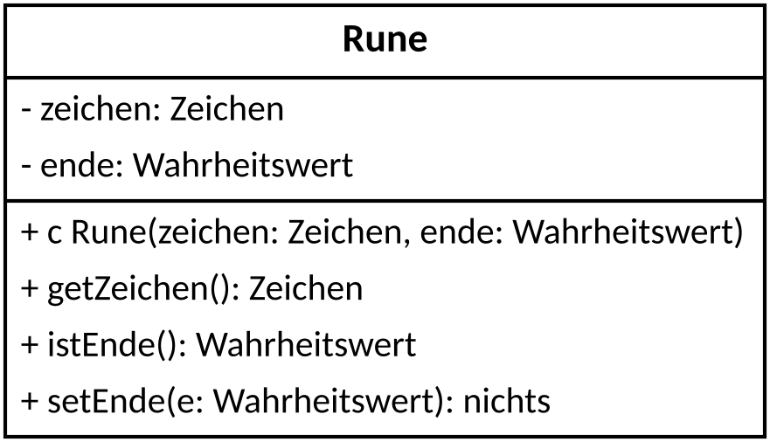
Abbildung M2b: Klassenkarte Rune

Material M3: Die Operation enthaelt
enthaelt(b: BinTree vom Inhaltstyp Rune, wort: Zeichenkette): Wahrheitswert liefert wahr, wenn wort (nicht leer) im Runenbaum b gespeichert ist.
1 public static boolean enthaelt(BinTree b, String wort) {
2 if (b.isEmpty()) {
3 return false; // Buchstabe fehlt
4 }
5 Rune r = (Rune) b.getItem();
6 if (r.getZeichen() != wort.charAt(0)) {
7 return enthaelt(b.getRight(), wort); // bei den Geschwistern suchen
8 }
9 if (wort.length() == 1) {
10 return r.istEnde(); // letzter Buchstabe: Wortende?
11 }
12 String rest = wort.substring(1, wort.length());
13 return enthaelt(b.getLeft(), rest); // nächster Buchstabe bei den Kindern
14 }

Aufgabe 1: Schritt 1 und 2: Lesen und von Hand nachvollziehen PAPIER ★
a) | Gib alle Wörter an, die im Runenbaum aus Abbildung M1 gespeichert sind. | [1 BE]

b) | Erläutere am Beispiel EIS und EISEN, warum ein gespeichertes Wort nicht immer an einem Blatt endet und warum es deshalb die Markierung braucht. | [2 BE]

c) | Nacheinander werden ELFE, EI und ERZ eingefügt. Stelle den Präfixbaum danach dar und gib an, wie viele Knoten (ohne Wurzel) durch jedes der drei Wörter dazukommen. | [3 BE]


d) | Beschreibe, wie man mit dem Präfixbaum prüft, ob ein Wort gespeichert ist. Gib zwei verschiedene Gründe an, aus denen die Prüfung „nein“ ergeben kann. | [2 BE]

Aufgabe 2: Schritt 3: Was gilt immer? PAPIER ★★
a) | Formuliere drei Invarianten des Präfixbaums – Eigenschaften, die nach jedem Einfügen gelten. Eine davon soll sich auf die Blätter beziehen. | [3 BE]

b) | Begründe, dass die Anzahl der gespeicherten Wörter gleich der Anzahl der markierten Knoten ist. | [1 BE]

c) | Begründe, dass die Reihenfolge des Einfügens keinen Einfluss auf die Gestalt des Präfixbaums hat. Vergleiche mit dem binären Suchbaum (AB 2, Aufgabe 3). | [2 BE]

Aufgabe 3: Schritt 4: Auf BinTree abbilden PAPIER ★★
a) | t ist der Binärbaum aus Abbildung M2a. Gib für jeden Teilbaum das Zeichen seiner Wurzel und den Wert von istEnde() an – z. B. für die erste Zeile die Werte von ((Rune) t.getLeft().getItem()).getZeichen() und ((Rune) t.getLeft().getItem()).istEnde(). | [3 BE]

Teilbaum | getZeichen() | istEnde()
t.getLeft()
t.getRight()
t.getLeft().getLeft()
t.getLeft().getRight()
t.getRight().getLeft().getLeft().getRight()

b) | Ergänze die Tabelle „So hast du es schon gemacht“ um eine Zeile für den Runenbaum in der Darstellung aus M2. | [2 BE]

Baumart | Inhalt eines Knotens | links / rechts | Invariante (gilt immer)
Runenbaum

c) | Die Wörter NEBEL, NEST und NOX werden in einen leeren Runenbaum eingefügt. Stelle das Ergebnis als Präfixbaum und als Binärbaum in der Darstellung aus M2 dar. | [3 BE]

d) | Gib für den Binärbaum aus Abbildung M2a die Höhe und die Länge des längsten gespeicherten Worts an. Begründe allgemein, warum die Höhe des Binärbaums größer sein kann als die Länge des längsten Worts. | [2 BE]

Aufgabe 4: Schritt 5a: Fremden Code lesen PAPIER ★★
a) | Dokumentiere den Aufruf enthaelt(t, "FELS") (t aus Abbildung M2a) in einer Rekursionstabelle. In der Spalte „Fall“ notierst du, welcher Zweig von M3 ausgeführt wird; markierte Knoten schreibst du mit Stern (z. B. S*). | [4 BE]

Rekursionstiefe *) | Knoten | wort | Fall | Rückgabe
0 | E | "FELS"

*) Bei jedem rekursiven Aufruf erhöht sich die Rekursionstiefe um 1. Der Erstaufruf hat die Rekursionstiefe 0.
b) | Gib für t die Rückgabe von enthaelt und die Anzahl der untersuchten (nicht leeren) Knoten an. | [2 BE]

wort | "EI" | "EISE" | "FELSEN" | "E"
Rückgabe
untersuchte Knoten

c) | Erläutere, welche Bedeutung der Aufruf in Zeile 7 und der Aufruf in Zeile 13 im Präfixbaum aus M1 haben. | [2 BE]

Aufgabe 5: Schritt 5b: Implementieren PAPIER → IDE ★★
a) | Implementiere die Methode anzahlWoerter(b: BinTree vom Inhaltstyp Rune): Ganzzahl, die die Anzahl der im Runenbaum b gespeicherten Wörter liefert (Abbildung M2a: 5, leerer Baum: 0). Beachte: Auch die Geschwister gehören dazu. | [4 BE]

b) | Papier-Compiler: Tippe deine Methode unverändert in die Testumgebung „Runenbuch“ (Klasse Runenbaum, Abschnitt DEIN TEIL) und starte im Testrunner RunenbuchTest. Der Test papier_anzahlWoerter muss grün sein.

Regeln des Papier-Compilers
1. Schreibe die Methode vollständig von Hand – ohne Gerät, ohne Spickzettel außer den Werkzeugkarten.
2. Gehe den Abi-Check durch (Kasten unten).
3. Tippe deine Lösung unverändert ab – Zeichen für Zeichen, auch mit Fehlern!
4. Starte den Testrunner: papier_anzahlWoerter muss grün sein (papier_istPraefix gehört zum Mini-Abi).
5. Jeder Fehler kommt ins Fehlerlogbuch – erst dann korrigierst du in der IDE.

Fehlerlogbuch
Nr. | Was war falsch? | Art: Syntax / Logik / Abi-Check | So vermeide ich es
1
2
3

Abi-Check: Unbekannte Bäume
☐ Material vollständig gelesen? Definitionen markiert, Beispiel nachvollzogen?
☐ Was ist der Inhaltstyp – und wie wird gecastet? Was bedeuten links und rechts in dieser Struktur?
☐ Höhe, Ebene, Tiefe: Gilt eine Definition aus dem Material? Sie hat Vorrang vor unserer.
☐ Invariante genutzt? (Sortierung, Markierungen, Ordnung) – sie liefert Begründungen und Abbruchbedingungen.
☐ Basisfall if (b.isEmpty()) zuerst; beide Teilbäume bedacht – auch wenn einer „anders“ gemeint ist (Geschwister!).
☐ Zeichenketten nur mit erlaubten Operationen: length(), charAt(i), substring(a, b), equals, compareTo.

Teil 2 – Mini-Abi: Das Zauberbuch der Waldhüterin (18 BE, ca. 45 min)
Die Teilaufgaben sind wie im Abitur formuliert (mit „Sie“). Hilfsmittel: nur die Materialien M1 bis M3 und die Werkzeugkarten. Schreibe alles von Hand.
Die Waldhüterin speichert die Namen ihrer Zutaten in einem Runenbaum. Abbildung M4 zeigt ihn in der Darstellung aus Material M2.
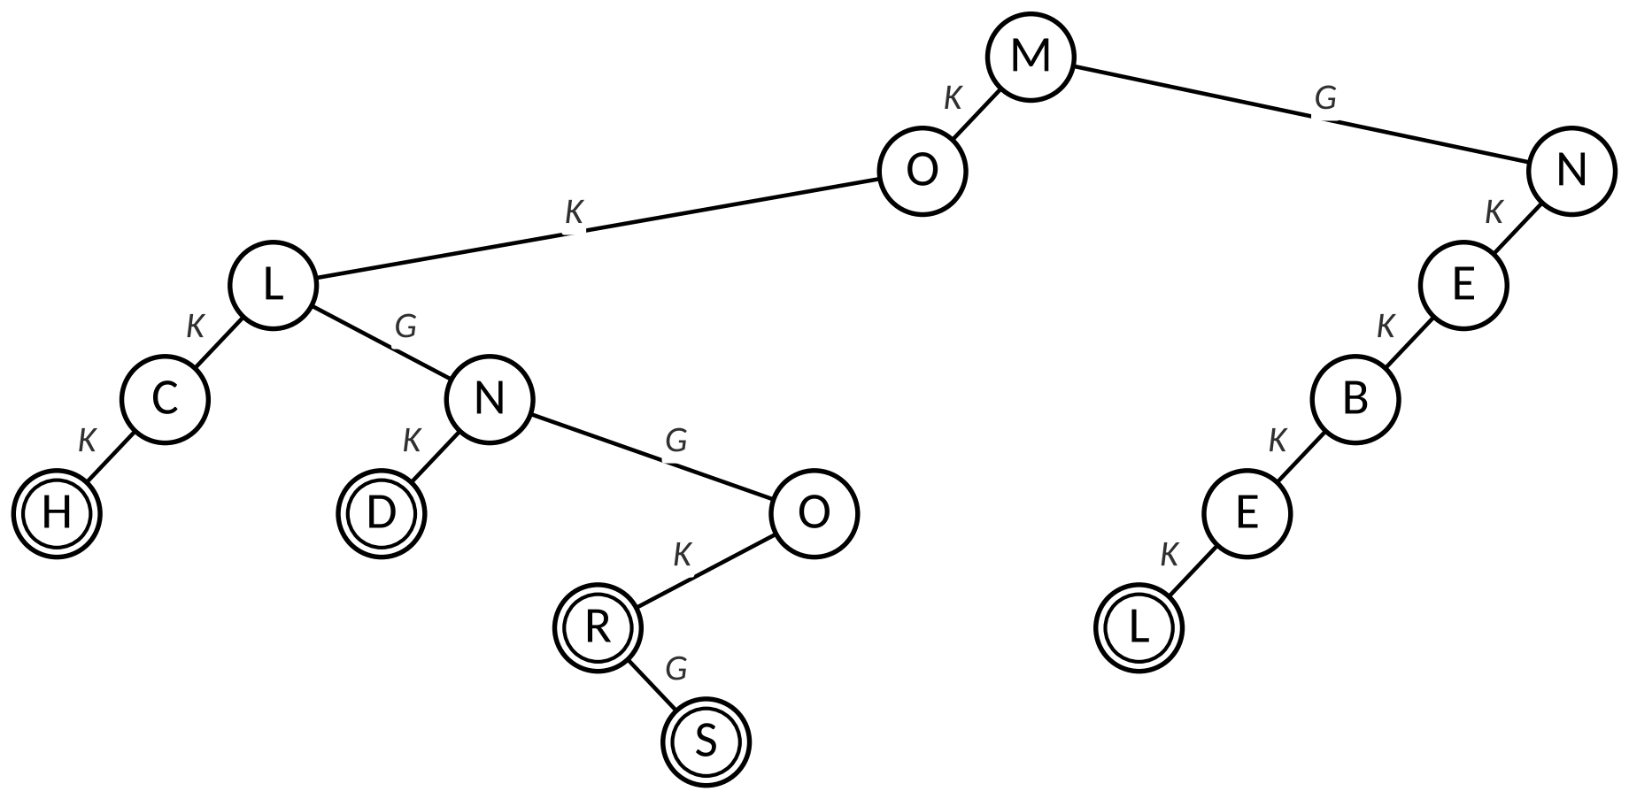
Abbildung M4: Der Runenbaum der Waldhüterin (K = erstes Kind, G = nächster Geschwister; doppelter Kreis: Wortende)
a) | Geben Sie alle im Runenbaum aus Abbildung M4 gespeicherten Wörter in alphabetischer Reihenfolge an. | [2 BE]

b) | Die Wörter MODER und NEST werden in dieser Reihenfolge eingefügt. Stellen Sie den Binärbaum nach beiden Einfügungen dar. | [3 BE]


c) | Bestimmen Sie für den Runenbaum aus Abbildung M4 jeweils die Rückgabe von enthaelt (Material M3) und die Anzahl der untersuchten Knoten für die Wörter MOOS, MOO und MOHN. | [2 BE]

Gegeben ist die folgende Methode:
1 public static int raetsel(BinTree b) {
2 if (b.isEmpty()) {
3 return 0;
4 }
5 int x = 1 + raetsel(b.getLeft());
6 int y = raetsel(b.getRight());
7 if (x > y) {
8 return x;
9 }
10 return y;
11 }

d) | Analysieren Sie die Methode raetsel: Bestimmen Sie raetsel(t) für den Runenbaum t aus Abbildung M4 und beschreiben Sie, was raetsel für einen Runenbaum allgemein berechnet. Erläutern Sie, warum nur beim linken Teilbaum 1 addiert wird. | [4 BE]

e) | Implementieren Sie die Methode istPraefix(b: BinTree vom Inhaltstyp Rune, p: Zeichenkette): Wahrheitswert. Sie liefert wahr, wenn mindestens ein gespeichertes Wort mit p beginnt (p ist nicht leer; ein Wort beginnt auch mit sich selbst). Für Abbildung M4 gilt z. B. istPraefix(t, "MOO") = wahr und istPraefix(t, "MI") = falsch. | [4 BE]

f) | Ein Mitglied Ihres Teams schlägt vor, enthaelt (Material M3) so zu ändern, dass die Suche bei den Geschwistern sofort mit falsch abbricht, sobald der gesuchte Buchstabe kleiner ist als der Buchstabe des aktuellen Knotens. Beurteilen Sie den Vorschlag hinsichtlich Korrektheit und Aufwand. | [3 BE]

Papier-Compiler zu e): Tippe istPraefix unverändert in die Testumgebung „Runenbuch“ – papier_istPraefix muss grün sein.
🎯 Im Lab üben: Level 5.6 „Fremde Bäume – Transfer auf unbekannte Baumarten“ – Punkte gibt es dort automatisch. Zur Vorbereitung auf Boss 5 wartet dort außerdem der Online-Boss „Die drei Baumhüter – Online-Duell“ (25 min, bester Versuch zählt).

Für Schnelle
- Schreibe woerter(b: BinTree vom Inhaltstyp Rune, praefix: Zeichenkette): Zeichenkette, die alle gespeicherten Wörter mit Leerzeichen getrennt liefert. Welche Traversierung liefert sie alphabetisch?
- Ein Runenbaum enthält alle Wörter aus drei Buchstaben von AAA bis ZZZ. Wie viele Wörter sind das, und wie viele Knoten untersucht enthaelt höchstens? Vergleiche mit einem ausgeglichenen Suchbaum für dieselben Wörter.

